**Економ табір ZORA (Зора), на курорті Кранево, Болгарія 2025**

**Кранево**– сучасне курортне селище, розташоване на північному узбережжі Болгарії між курортними комплексами Албена (1,5 км) і Золоті піски (6 км). Завдяки вдалому розміщенню: близькості курортів Албена і Золоті Піски, хорошому сервісу за доступні ціни Кранево є популярним місцем відпочинку європейський туристів. Велика кількість кафе, дитячі атракціони, сувенірні лавки, спокійна і привітна атмосфера, широкі піщані пляжі і тепле ласкаве море з пологим дном найкраще підходить для якісного дитячого відпочинку.

**Особливості туру**

100 м до моря

харчування за системою FB

закрита територія під охороною

wi-fi на рецепції готелю безкоштовно

парасольки та шезлонги біля басейну безкоштовно

**Табір**

Молодіжний центр „ЗОРА” розташований на курорті Кранево, у 100 м від берегу моря. Територія огороджена й цілодобово охороняється.

[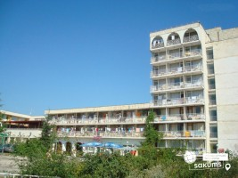](https://sakums.com.ua/storage/watermarked/JMv6xDNY9YoHlSjTFAw3L2GhHq7I743k5Xe2kUSC.jpeg) [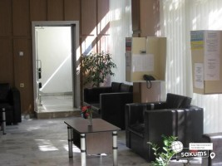](https://sakums.com.ua/storage/watermarked/wWZNRTv0Ss1gX7mTrYC6pshjG8SzJvt2Hj60brcW.jpeg) [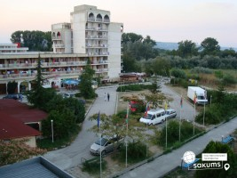](https://sakums.com.ua/storage/watermarked/5ycBs9Pqz10XZezTYnOgH95zwbTcGl1el3Z5sme5.jpeg) [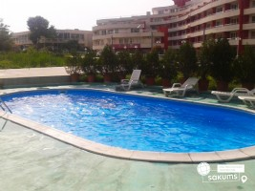](https://sakums.com.ua/storage/watermarked/YhNMhrnPE89h64OptXrceltXHGIY33nIUiQoIIRw.jpeg)

**Інфраструктура**

2 поверхи, ресторан, телевізор і Wi-Fi в холі, відкритий басейн, парасольки біля басейну, лежаки біля басейну, настільний теніс, сейф на рецепції, цілодобове медичне обслуговування.

[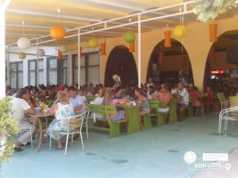](https://sakums.com.ua/storage/watermarked/YAubJCP4RuZN71kuQe1VKJIwr4Ecl1zaLPmEtN6E.jpeg) [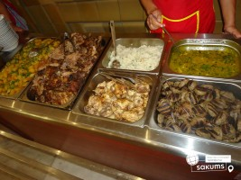](https://sakums.com.ua/storage/watermarked/PtQhA8F29A4Xud8YePnBmhHLhdGUurKbeQxYjsrt.jpeg) [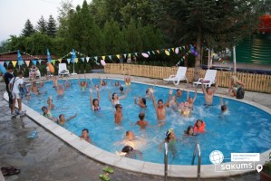](https://sakums.com.ua/storage/watermarked/3ZTmqbsbD32Raa8REhf3ybeBeXN2XokoqlLhmfCp.jpeg) [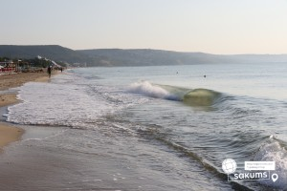](https://sakums.com.ua/storage/watermarked/B5YSUaEx1RdcUI7R5yt9KoAgoBeMVAAU8Oa8Zhxi.jpeg)

**Номери**

Проживання: в 3-х місних номерах зі зручностями, з видом на море та парк.

У номерах : основні ліжка, тумбочки, холодильник, телевізор, кондиціонер, шафа для особистих речей, дзеркало, санвузол з душем. Всі номери з балконом.

[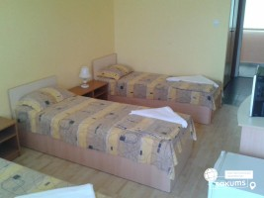](https://sakums.com.ua/storage/watermarked/SKr4I9mBBjR488mUyxYGOhrsbwltNk9A6LBOhdIZ.jpeg) [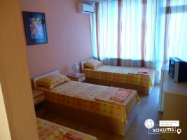](https://sakums.com.ua/storage/watermarked/hCbOg8c2BUoRTwxPpBI6DMJpKU7QXnA5DDKTj39H.jpeg) [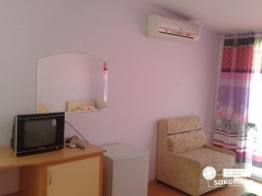](https://sakums.com.ua/storage/watermarked/TpvrBQ1Js4QubQmrYh9gFAVNBqrqEvFkS8VJ2Hwx.jpeg) [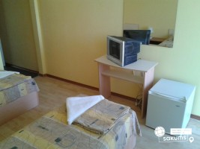](https://sakums.com.ua/storage/watermarked/zJkjNvo5vyOAZiHOFd1LQHt2DA4QfhtNFDWVOFcB.jpeg)

**Харчування**

Триразове по меню - сніданок, обід і вечеря. Чай, вода, сік у ресторані під час харчування - без обмежень.

**Вартість туру**

|  |  |  |  |  |  |  |  |
| --- | --- | --- | --- | --- | --- | --- | --- |
| **Дата виїзду з України** | **к-сть ночей** | **Вартість 15+1** | | **Цена 15+2** | | **Цена 10+1** | |
| **з 6 - 17,99 років** | **старше 18 років** | **з 6 - 17,99 років** | **старше 18 років** | **з 6 - 17,99 років** | **старше 18 років** |
| **02.06, 04.06, 06.06, 08.06, 10.06, 12.06, 14.06, 16.06, 18.06, 20.06** | 9 | 260 | 310 | 270 | 330 | 280 | 330 |
| **02.06, 04.06, 06.06, 08.06, 10.06, 12.06, 14.06, 16.06, 18.06, 20.06** | 12 | 300 | 365 | 320 | 400 | 325 | 390 |
| **22.06, 24.06, 26.06** | 9 | 265 | 320 | 285 | 335 | 285 | 335 |
| **22.06, 24.06, 26.06** | 12 | 310 | 380 | 330 | 400 | 335 | 405 |
| **28.06, 30.06, 02.07, 04.07, 06.07, 08.07, 10.07, 12.07** | 9 | 270 | 325 | 290 | 345 | 290 | 345 |
| **28.06, 30.06, 02.07, 04.07, 06.07, 08.07** | 12 | 315 | 385 | 335 | 405 | 340 | 410 |
| **14.07, 16.07, 18.07, 20.07, 22.07, 24,07. 26.07, 28.07, 30.07, 02.08, 04.08, 06.08, 08.08, 10.08, 12.08, 14.08, 16.08** | 9 | 280 | 335 | 300 | 350 | 300 | 355 |
| **10.08, 12.08, 14.07, 16.07, 18.07, 20.07, 22.07, 24,07. 26.07, 28.07, 30.07, 02.08, 04.08, 06.08, 08.08, 10.08, 12.08, 14.08, 16.08** | 12 | 325 | 395 | 350 | 420 | 355 | 425 |
| **18.08, 20.08, 22.08** | 9 | 270 | 325 | 290 | 345 | 290 | 345 |
| **18.08, 20.08, 22.08** | 12 | 315 | 385 | 335 | 405 | 340 | 410 |

**Входить у вартість**

* проїзд на автобусі єврокласу;
* проживання;
* триразове харчування;
* курортна такса;
* медичне страхування;
* супровід керівником групи

**Не входить у вартість**

* екскурсії;
* сухий пайок на зворотню дорогу – 10 євро.